Instruções para extração da lista
De forma a extrair a lista no OpenMRS, siga as seguintes instruções:
    - Obter o ficheiro “regime_terapeuticos_pediatricos.txt”
    - Abrir a ferramenta (SQLyog)

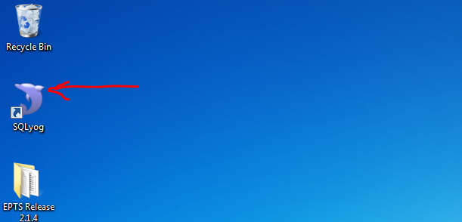

    - Clicar em connect
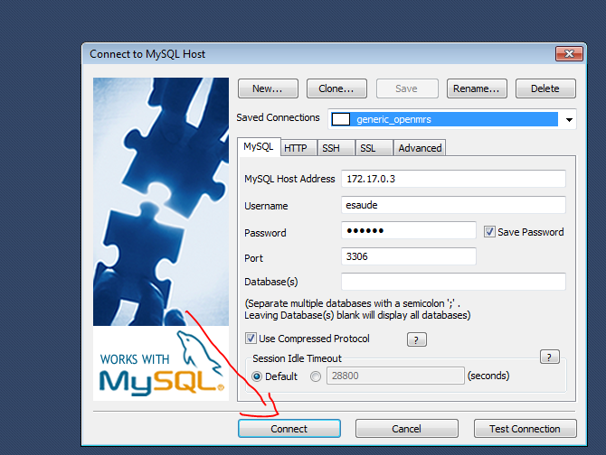
  - Copiar o texto que está no ficheiro “saídas_pacientes.txt” e colar (paste) na tela do SQLyog:
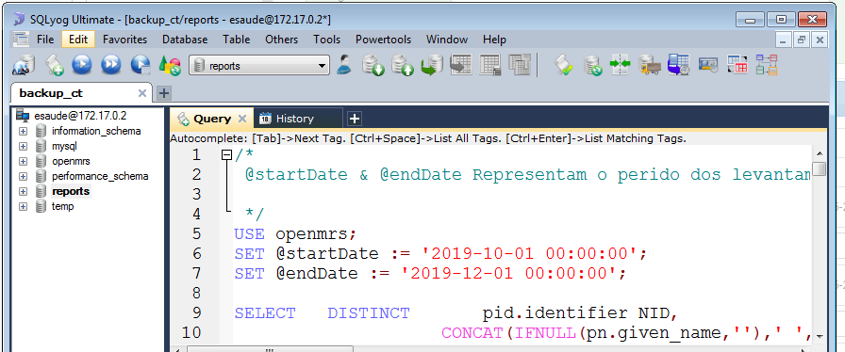
Alterar os parâmetros
@startDate &
@endDate
Consoante o período solicitado

  - Selecionar todo o texto (ctrl+a ou usar o mouse )e clicar no botao execute.

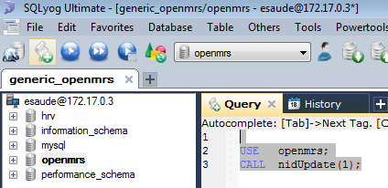
- Selecionar todo texto
A execução dura entre 3 a 10min

2. Executar.

    - Após a execução exportar o resultado para Excel.
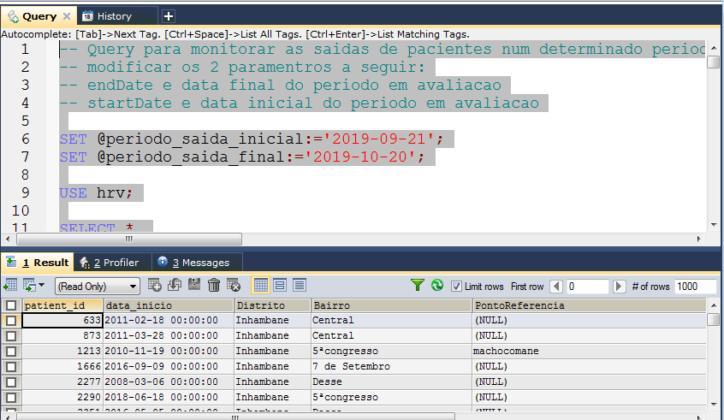
2. Clica este botao para exportar para excell

    - Uma janela deve aparecer. Deve-se escolher a pasta onde se vai salvar o ficheiro (CSV).

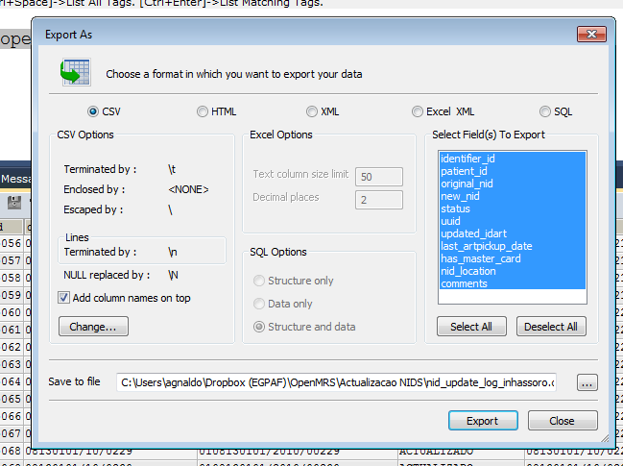
2) Selecionar onde vai gravar o ficheiro (dar nome ex: regimes_pediatr_maxixe)
1) Marcar este campo
3) Exportar

Abrir o EXCELL e formatar os dados da seguinte forma:
- selecionar a primeira coluna (A)
- Ir para o menu Data -> text to Columns-> next -> next -> next->fininsh).

No final os dados serão apresentados da seguinte forma.
